建筑工程一切险及第三者责任险
询价文件

询价人：海口市君实综合开发有限责任公司
2024 年 5 月

目录

第一章 询价公告 1
第二章 供应商须知 4
第三章 询价需求 8
第四章 报价文件格式 12

第一章 询价公告
海口市君实综合开发有限责任公司拟对本公司及子公司承建（或代建）的各建设工程【建筑工程一切险及第三者责任险】组织询价工作，兹邀请符合要求的供应商参加本次询价，有关事项如下：
一、项目主要规模及询价内容
1.项目名称：海口市江东新区园区配套基础设施配套项目（一期）等56个项目，详见“第三章 询价需求”；
2.项目地点：海口江东新区；
3.项目概况：详见“第三章 询价需求”。
4.询价范围：建筑工程一切险及第三者责任险。
5.保险服务期：
（1）保险期：满足各项目施工合同的工期要求，详见附件《需求清单》，实际起保时间以出单为准；并提供不少于180日历天的免费延保服务，如项目在上述列明期间结束后还需延期，该保险期间将根据自动延长180天，并不因此加收任何附加保险费，被保险人须提前通知保险人。若工程延期超过180天，保险人同意按照被保险人提前申报延长保险期间，但被保险人需按日比例补缴相应的保费。（计算公式为：附加保费=原保费×超过180天后的延期天数÷建设期间天数）
（2）保证期（即缺陷责任期）：730日历天；
6.供应商须按照“第四章 报价文件格式”编制报价文件。
二、供应商资格要求
1.资质要求：供应商必须是在中华人民共和国境内注册的独立法人或其他组织，具有国家金融监督管理总局（原中国银行保险监督管理委员会）颁发的《保险公司法人许可证》，许可证须在有效期内；参考《政府采购法实施条例》释义，银行.保险.石油石化.电力.电信等有行业特殊情况的，允许法人的分支机构参加报价（分公司参加时本次询价中的“法定代表人”理解为分公司的“负责人”）。本次询价接受经保险总公司唯一授权的海南区域分公司报价（分公司报价必须取得总公司针对本项目的唯一授权），不接受委托保险代理人参与本次报价；（提供相关证件复印件加盖公章）
2.业绩要求：供应商近三年（2021年1月1日至今，以合同签订时间为准）至少具有1个独立承保施工总承包工程保险金额1亿元（含）以上的房屋建筑工程或市政工程或水利工程或管廊工程的建筑安装工程一切险及第三者责任险业绩；
3.报价人或其总公司应具有良好的商业信誉和健全的财务会计制度，并提供近三年度（2020年度至2022年度）经会计师事务所或审计机构审计的财务报告，近一年的核心偿付能力充足率不低于60%、综合偿付能力充足率不低于120%、风险综合评级在B类及以上；
4.不接受联合体报价，不允许共保；
5.近三年内参加过的政府采购和招投标活动中没有重大违法记录（提供声明函，供应商注册成立时间不足三年的，从注册时间起算），未被列入中国执行信息公开网（http://zxgk.court.gov.cn/）的“失信被执行人”名单和国家企业信用信息公示系统“严重违法失信企业名单（黑名单）”（提供查询结果网页截图并加盖单位公章）。
6.提供响应文件资料真实有效承诺函。
三、询价文件的获取及报价文件的递交
1.符合供应商资格要求且有意愿参与的单位，在本平台自行下载获取询价文件及相关资料（详见公告附件）。
2.报价采用电子报价形式，无需递交纸质版报价文件，报价文件按要求签字盖章后扫描形成PDF格式电子报价文件，以邮件方式递交。
3.报价文件递交截止时间：2024年5月29日17时00分（北京时间），逾期或未报价文件格式编制的报价文件恕不接收。
4.递交报价文件邮箱：18789395787@163.com。
四.联系方式
询价人：海口市君实综合开发有限责任公司
地址：海口市美兰区江东大道江东大厦2楼
电话：18789395787
联系人：王女士
2024年5月24日

第二章 供应商须知
一.总则
1.有关定义及相应职责
1.1 “询价人”：本次询价的询价人是海口市君实综合开发有限责任公司；
1.2 “供应商”系指实名获取询价文件拟参加本次询价活动和拟向询价人提供建筑工程一切险及第三者责任险报价文件的供应商。其职责如下：
1.2.1 对询价文件错、漏之处提出澄清、说明要求或质疑；
1.2.2 按要求缴纳询价保证金（如有要求）；
1.2.3 按要求编制报价文件；
1.2.4 配合相关职能部门就询价项目的质疑、投诉和举报的处理工作；
1.2.5 相关法律法规所规定的其他职责。
2.询价费用
2.1 供应商应承担所有与准备和参加询价有关的费用。不论询价的结果如何，询价人均无义务和责任承担以上费用。
3．询价文件的约束力
3.1供应商获取本询价文件后如在报价文件递交截止时间12小时前未对询价文件提出书面质疑，即视为接受了本询价文件中的所有条款和规定。
3.2本询价文件由询价人负责解释。
二.询价文件
4.询价文件的构成
4.1 询价文件由下列文件以及在询价过程中发出的修正和补充文件组成：
第一章 询价公告
第二章 供应商须知
第三章 询价需求
第四章 报价文件格式
注：请仔细检查询价文件是否齐全，如有缺漏，请立即与询价人联系解决。
4.2 供应商应认真阅读询价文件中所有的事项、格式、条款和技术规范等。供应商没有按照询价文件要求提交全部资料，或者供应商没有对询价文件在各方面都做出实质性响应是供应商的风险，并可能导致其报价文件被拒绝。
5.询价文件的澄清
供应商在收到询价文件后，若有疑问需要澄清，可以书面形式（包括信函.传真.电传，下同）在报价文件递交截止时间12小时前（逾期不受理）通知询价人，询价人将以书面形式进行答复，同时询价人有权将答复内容（包括所提问题，但不包括问题来源）通知所有获取了本询价文件的供应商。
6.询价文件的修改
6.l 在报价文件递交截止时间12小时前，询价人可主动或在解答供应商提出的澄清问题时对询价文件进行修改。
6.2 询价文件的修改是询价文件的组成部分，询价人将以书面或邮件的形式通知所有获取本询价文件的供应商，并对供应商具有约束力。供应商在收到上述通知后，应立即以书面或邮件形式向询价人确认。
6.3 为使供应商准备报价文件时有充分的时间对询价文件修改部分进行研究，询价人可适当推迟报价文件递交截止时间。
6.4 本询价文件的解释权属于询价人。
三.询价文件的编制和数量
7.报价文件的语言
供应商提交的报价文件以及供应商与询价人就有关询价的所有来往函电均应使用中文。供应商提交的支持文件和印刷的文献可以用另一种语言，但相应内容应附有中文翻译本，在解释报价文件时以中文翻译本为准。
8.报价文件的构成
8.1供应商应根据第四章报价文件格式编制（凡有具体格式要求详见询价文件“第四章报价文件格式”，本询价文件没有具体规定和要求的内容格式不限，由供应商自拟）。
8.2 若供应商未按询价文件的要求提供资料，或未对询价文件作出实质性响应，将视为无效报价文件。
9.报价文件编制
9.1供应商应完整地填写询价文件中提供的《响应报价函》等询价文件中规定的所有内容。
9.2报价文件外形尺寸应统一为A4纸规格，文件所使用的印章必须为企业公章，且与供应商名称完全一致，不能以其他业务章或附属机构印章代替。
10.报价
10.1本次询价无预算要求。
10.2供应商应按响应报价函.报价清单（如有）的要求报价。
11.询价保证金（本次询价不作要求）
12.报价文件的签署
12.1 报价文件盖章要求：询价文件中明确盖章的地方须加盖单位公章；
12.2报价文件须按询价的要求执行。
12.3 报价文件中的文字材料需打印或用不褪色黑墨水书写。报价文件须经法定代表人签署（或盖法人章）和加盖供应商公章。
四.报价文件的递交
13.报价文件的密封及标记（本次询价不作要求）
14.报价文件递交截止时间
14.l 供应商须在报价文件递交截止时间前将报价文件送达询价人规定的地点。
14.2 供应商现场所签署确认的文件均代表供应商的决定，并作为报价文件的补充内容，具有同等法律效力。
14.3报价文件递交截止时间推迟的，询价人应以书面形式通知所有供应商，询价人和供应商的权利和义务均应以新的报价文件递交截止时间为准。
14.4在报价文件递交截止时间后递交的报价文件，询价人将拒绝接收。
14.5询价有效期：报价文件递交截止之日起计算60日历天。
五.询价程序
15.1询价流程如下：询价准备→响应性审查→商务磋商（由询价人根据响应性审查情况确定是否进行磋商）。注：本次询价不产生中标（或成交）单位；本次询价仅作为询价人制定建筑工程一切险及第三者责任险购买标准的前置，由建设单位或建设单位委托施工总承包单位按该标准与保险公司签订保险合同。
15.2响应性审查内容：
- 签字盖章：是否满足询价文件的要求；
- 保险服务期：是否满足询价文件的要求；
- 报价：是否满足询价文件的要求；
- 询价文件规定的其他条件：是否满足询价文件要求。
15.3在响应性审查中，询价人有权对算术性错误进行修正，原则如下：
（1）报价小数点有明显错位的，以报价人修正后的报价为准。
（2）若供应商不同意以上修正，响应报价文件将视为无效。

第三章 询价需求
本次询价涉及海口市君实综合开发有限责任公司及其子公司的续建项目和新建项目，其中续建项目涉及续保，项目总体情况如表1所示，各项目概况、合同金额、建筑工程一切险购买情况详见附件《项目概况清单》（另附）。
各项目保险合同将由建设单位或建设单位委托施工总承包单位分别与保险公司签订，但各保单均须明确受益人为建设单位。不同项目的理赔次数单独计数，互不累加，请报价人自行评估项目风险并报价。
项目类型 | 项目数量（个） | 合同金额（元） | 备注
市政工程 | 43 | 6411488209.66 | 询价人可根据项目实际需求参考本次询价结果购买建筑工程一切险及第三者责任险。
房屋建筑工程 | 4 | 775,235,485.42 | 询价人可根据项目实际需求参考本次询价结果购买建筑工程一切险及第三者责任险。
水利工程 | 8 | 510,994,054.07 | 询价人可根据项目实际需求参考本次询价结果购买建筑工程一切险及第三者责任险。
水运工程  （包含与之配套的市政、房建工程） | 1 | 456,896,059.35 | 询价人可根据项目实际需求参考本次询价结果购买建筑工程一切险及第三者责任险。
管廊工程 | 1 | 175,528,300.00 | 询价人可根据项目实际需求参考本次询价结果购买建筑工程一切险及第三者责任险。
合计 | 56 | 8330142108.5 | 询价人可根据项目实际需求参考本次询价结果购买建筑工程一切险及第三者责任险。
表1－项目总体情况表
- 保险工程地址范围要求
各项目施工所在地及临近区域，包括但不限于：项目所在地及受工程施工影响的周边临近区域，包括但不限于永久工程所在地及为实施施工专用施工区域、材料预制构件基地，其他临时工程、临时建筑、临时设施所在地，以及国内工程物资供应地至工地或指定仓库的内陆运输途中、工地外仓库或料场至工地等运输途中。
二、各项目每次事故绝对免赔要求
- 市政工程
第一部分 物质损失保险部分
1、地震、海啸每次事故绝对免赔RMB（40万-50万元）或损失金额的（15%—20%），以高者为准；
2、台风、暴雨、洪水引起的损失：RMB（30万-40万元）或损失金额的（10%—15%），以高者为准；
3、土建管廊区间部分：RMB（20万～30万元）或损失金额的（10%—15%），以高者为准；
4、机电设备安装工程：RMB（5万-10万元）或损失金额的（5%—10%），以高者为准；
5、其他损失：RMB（5万-10万元）或损失金额的（5%—10%），以高者为准。
第二部分：第三者责任部分：
1、人身伤亡：无免赔；
2、财产损失：RMB 5000元或损失金额的5%，以高者为准。
（二）房屋建筑工程
第一部分 物质损失保险部分
1、地震、海啸每次事故绝对免赔RMB（30万-40万元）或损失金额的（不超过15%—20%），以高者为准；
2、台风、暴风、暴雨、洪水每次事故绝对免赔RMB（5万-10万元）或损失金额的（10%—15%），以高者为准；
3、其他风险每次事故绝对免赔额RMB（1万-2万元）或损失金额的（5%—10%），以高者为准；
第二部分：第三者责任部分：
1、人身伤亡：无免赔；
2、财产损失：RMB 5000元或损失金额的5%，以高者为准。
（三）水利工程、水运工程（包含与之配套的市政、房建工程）
第一部分 物质损失保险部分
1、地震、海啸每次事故绝对免赔RMB（30万-40万元）或损失金额的（不超过15%—20%），以高者为准；
2、台风、暴风、暴雨、洪水每次事故绝对免赔RMB（10万-20万元）或损失金额的（10%—15%），以高者为准；
3、其他风险每次事故绝对免赔额RMB（1万-2万元）或损失金额的（5%—10%），以高者为准；
第二部分：第三者责任部分：
1、人身伤亡：无免赔；
2、财产损失：RMB 5000元或损失金额的5%，以高者为准。
（四）管廊工程
第一部分 物质损失保险部分
1、地震、海啸每次事故绝对免赔RMB（40万-50万元）或损失金额的（15%—20%），以高者为准；
2、台风、暴雨、洪水引起的损失：RMB（30万-40万元）或损失金额的（10%—15%），以高者为准；
3、土建管廊区间部分：RMB（20万～30万元）或损失金额的（10%—15%），以高者为准；
4、机电设备安装工程：RMB（5万-10万元）或损失金额的（5%—10%），以高者为准；
5、其他损失：RMB（5万-10万元）或损失金额的（5%—10%），以高者为准。
第二部分：第三者责任部分：
1、人身伤亡：无免赔；
2、财产损失：RMB 5000元或损失金额的5%，以高者为准。
三、保险服务期要求
（1）保险期：满足各项目施工合同的工期要求，详见附件《需求清单》，实际起保时间以出单为准；并提供不少于180日历天的免费延保服务，如项目在上述列明期间结束后还需延期，该保险期间将根据自动延长180天，并不因此加收任何附加保险费，被保险人须提前通知保险人。若工程延期超过180天，保险人同意按照被保险人提前申报延长保险期间，但被保险人需按日比例补缴相应的保费。（计算公式为：附加保费=原保费×超过180天后的延期天数÷建设期间天数）
（2）保证期（即缺陷责任期）：730日历天；
四、其他要求
1、现场查勘时限：
接到建设单位或施工总承包单位的报案通知后，保险人必须立即答复是否需要保留现场。如需要，保险人理赔人员须在2小时内赶到现场，或在24小时内委托建设单位事先认可的具有相关资质的公估公司人员赶到损失现场，进行现场查勘。
2、赔付时限要求：
RMB50万（含）以内赔案 5个工作日内支付；
RMB50万元至RMB200万元（含）以内赔案 7个工作日内支付；
大于RMB200万元赔案 10个工作日内支付；
3、预付赔款：当发生保险责任范围内的损失事故30天内，在损失金额尚不能确定、调查取证时间较长或部分索赔资料暂时未能提供的情况下，根据建设单位要求，保险人应支付预付赔款，支付金额为双方初步商定的损失金额（扣除免赔后）的50%。支付赔款的时限如下：
RMB50万（含）以内赔案 5个工作日内支付；
RMB50万元至RMB200万元（含）以内赔案 7个工作日内支付；
大于RMB200万元赔案 10个工作日内支付；
4、最终保额以各项目工程建安费决算金额为准（社会投资项目以结算金额为准）并按约定调整保费，保险人在保险期内应视为足额投保，并在保险事故发生后按保单约定足额赔偿。
- 报价文件格式

建筑工程一切险及第三者责任险
报价文件

供应商： （盖单位章）
法定代表人： （签字或盖章）
年 月 日
目录
一、响应报价函、报价清单
二、供应商法定代表人诚信承诺书
三、法定代表人身份证明
四、授权委托书
五、资格审查资料

一、响应报价函及报价清单
（一）响应报价函
致： 海口市君实综合开发有限责任公司
根据你方关于建筑安装工程一切险及第三者责任险的报价邀请，正式授权的下述签字人 （姓名）代表供应商 （供应商的名称），提交报价文件壹份。据此函，签字人兹承诺如下：
（1）我方同意响应询价文件，就市政工程、房屋建筑工程、水利工程、水运工程及管廊工程的建筑工程一切险及第三者责任险及相关服务进行响应报价，我方愿意以报价清单所列的保险费率作为我方的响应报价。包含按照询价需求完成所有建筑工程一切险及第三者责任险工作及相关服务的费用。
（2）我方已详细研究了询价文件的所有内容包括修改文件（如有）、所有已提供的参考资料及有关附件，并完全明白此询价文件没有倾向性及排斥潜在供应商的内容，以及询价文件关于实质性要求的内容，我方放弃在此方面提出含糊意见或误解的一切权力。
（3）本报价有效期为自报价文件递交截止之日起60日历日。报价有效期满之前均具有约束力。
（4）同意向贵方提供贵方可能要求的与本报价有关任何证据或资料。
（5）我们完全理解贵方不一定要接受最低报价的报价或收到的任何报价。
与本报价有关的正式通讯地址为：

供应商名称： （公章）
地址：
电话： 传真： 邮政编码：
法定代表人或其委托代理人： （签字）
日期： 年 月 日
（二）报价清单
报价内容 |  | 市政工程 | 房屋建筑工程 | 水利  工程 | 水运工程（包含与之配套的市政、房建工程） | 管廊  工程
新建项目（未曾投保） | 保险费率
新建项目（未曾投保） | 免赔额
新建项目（未曾投保） | 延期处理及保证期
续建项目（出过保单） | 保险费率
续建项目（出过保单） | 免赔额
续建项目（出过保单） | 延期处理及保证期
备注：
二、供应商法定代表人诚信承诺书

致：海口市君实综合开发有限责任公司
经研究，我公司决定参加项目的询价活动。为体现我公司的“三公”和诚实信用原则，在此郑重承诺：
- 根据询价文件要求，我公司在本次询价活动中提供的所有相关人员证件、财务状况、业绩、信用等资料均真实、准确；无资质挂靠、串标、围标等情形。
二、如果我公司在询价活动中提供了虚假材料，我公司同意立即取消报价资格并承担相应的法律责任。
三、同意上述承诺由贵公司在相关媒体、网络上进行公示，接受社会的监督。

供应商： （盖单位章）
法定代表人或其委托代理人： （签字）
年 月 日
三、法定代表人身份证明

供应商：
单位性质：
地址：
成立时间： 年 月 日
经营期限：
姓名： 性别：
年龄： 职务：
系 （供应商名称）的法定代表人。
特此证明。
附：法定代表人身份证复印件。

供应商： （盖单位章）
年 月 日
四、授权委托书

本人 （姓名） 的系 （供应商名称） 的法定代表人，现委托 （姓名） 为我方代理人。代理人根据授权，以我方名义签署、澄清、说明、补正、递交、撤回、修改 （项目名称） 的报价文件和处理有关事宜，其法律后果由我方承担。
委托期限： 。
委托代理人无转委托权。

附：委托代理人身份证复印件。

投 标 人： （盖单位章）

法定代表人： （签字或盖章）
身份证号码：

委托代理人： （签字）
身份证号码：

年 月 日

报价人总公司授权书（如有）
本授权书申明：关于 项目，现特授权 分公司作为本公司参与报价的唯一代表机构，全权负责处理本次报价的一切事宜。
特此授权

授权人： （盖章）

被授权人 ： （盖章）

年 月 日

报价人总公司承诺函（如有）

（总公司名称）承诺愿为 分公司参与 项目的报价及履约等行为承担全部民事责任。
特此承诺

承诺人： （盖章）
年 月 日

五、资格审查资料
（一）企业类似项目情况表
备注：表格自拟（表格包含不仅限于项目名称、保险金额、建安费/保险金额、合同签订时间等内容），提供类似项目情况表加盖公章，并提供业绩合同复印件（需提供项目情况表及合同（需体现保险金额、建安费/保险金额、）复印件加盖公章）。
序号 | 被保险人 | 项目名称 | 保险金额（万元） | 建安费/保险金额 | 合同签订时间

备注：此表仅供参考

（二）近年财务状况表
单位：万元
年份 | 总资产 | 净资产 | 营业收入 | 营业利润 | 净利润 | 偿付能力充足率
2020年
2021年
2022年
后附近三年（2020—2022年）财务审计报告

报价人名称（公章）：

授权代理人（签字）：

日期
（三）偿付能力充足率及风险综合评级的证明文件
（四）重大赔案处理经验
序号 | 被保险人 | 项目  名称 | 赔案赔款金额  （金额/万元） | 赔款理算  时间 | 被保险人  联系电话 | 备注

备注：后附证明材料。

报价人名称（公章）：

授权代理人（签字）：

日期
（五）近年发生的重大诉讼及仲裁情况

格式自拟

报价人名称（公章）：

授权代理人（签字）：

日期
（六）无重大违法记录声明函
近三年内参加过的政府采购和招投标活动中没有重大违法记录（提供声明函（格式自拟），供应商注册成立时间不足三年的，从注册时间起算），以下为格式参考；

声明函
海口市君实综合开发有限责任公司 （采购人名称）：
我司承诺近三年内参加过的政府采购和招投标活动中没有重大违法记录，且近三年内没有被行政监督部门认定为：①投标资格处于被取消、暂停的状态；②至投标截止之日止近三年骗取中标（骗取中标系指《中华人民共和国招标投标法》和《中华人民共和国招标投标法实施条例》中规定的骗取中标的行为）或严重违约或重大工程质量问题。
附：未被列入中国执行信息公开网（http://zxgk.court.gov.cn/）的“失信被执行人”名单和国家企业信用信息公示系统“严重违法失信企业名单（黑名单）”的查询结果网页截图并加盖单位公章）。

供应商： （盖单位章）
法定代表人或其委托代理人： （签字）
年 月 日
附截图（需盖章）：
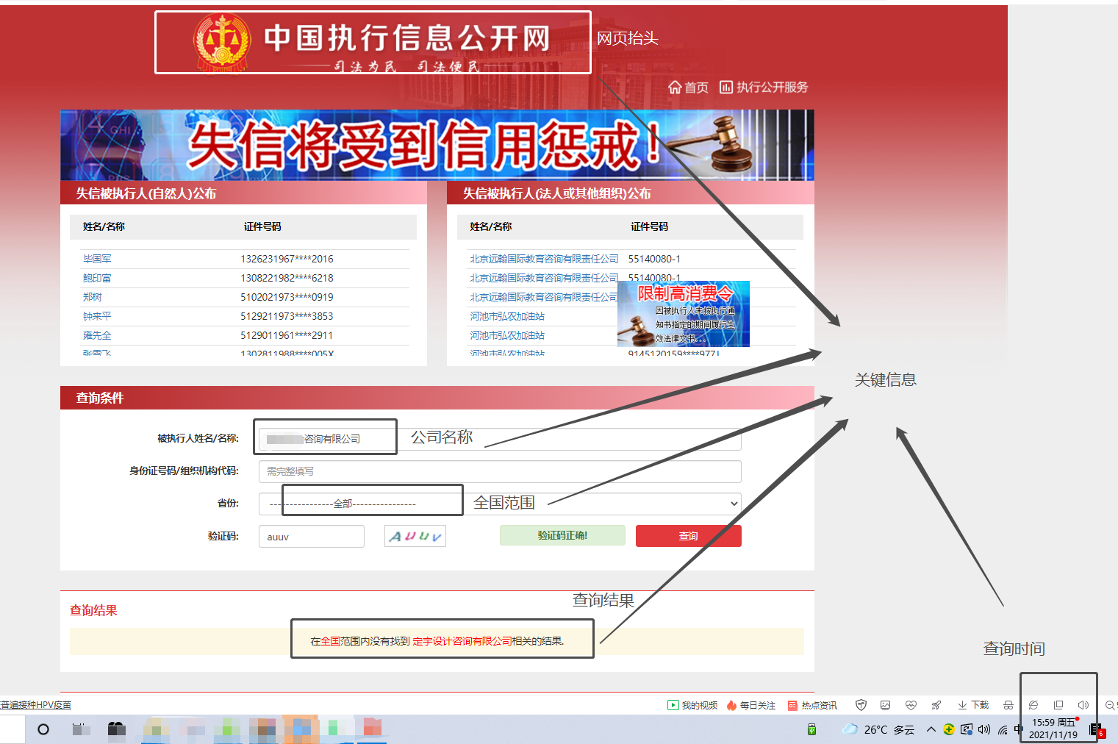

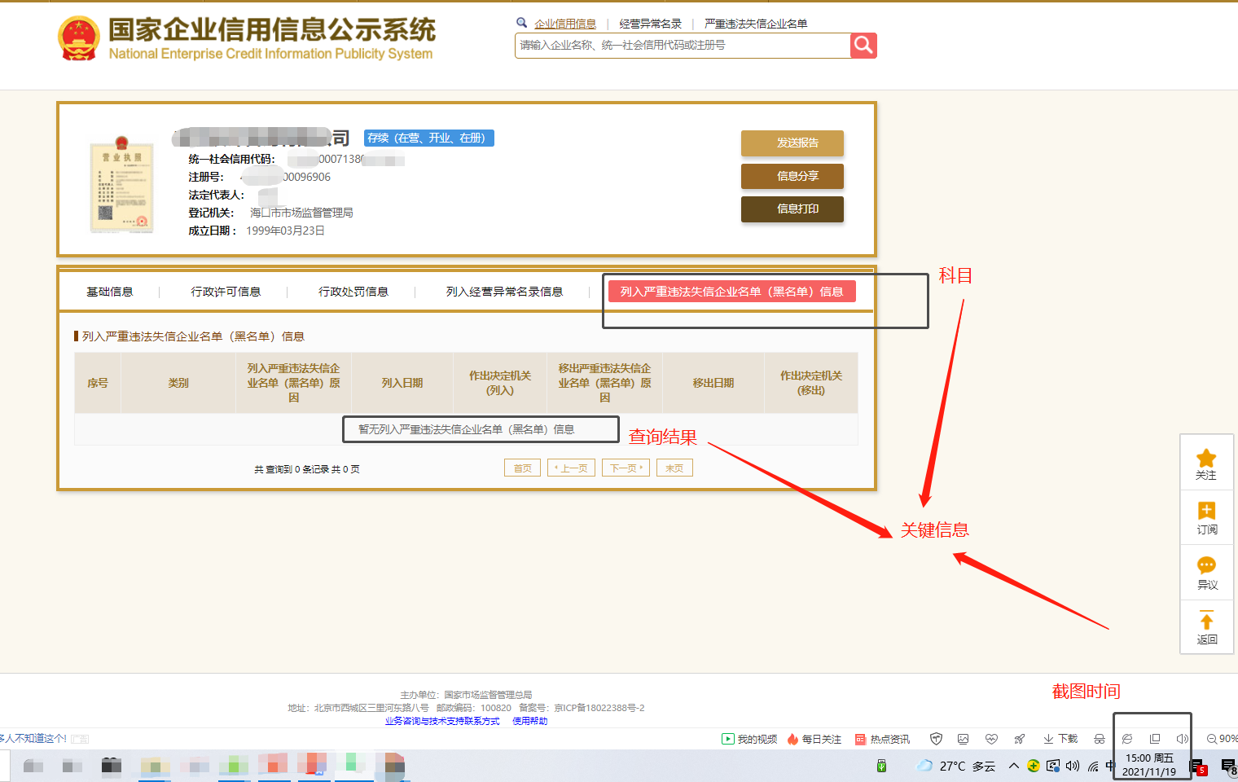
（七）响应文件资料真实有效承诺函

海口市君实综合开发有限责任公司 （采购人名称）：
我司已仔细研究了 询价项目名称 询价文件的全部内容，并承诺如下：
我司承诺并保证报价文件中所提供的资料真实有效，不存在弄虚作假。若经查实，所提供材料不真实，愿意按否决响应资格处理，所产生的所有后果由我司自行承担；存在伪造编制，弄虚作假骗取成交的，同意询价人取消我司报价资格，并将不良行为上报有关行政主管部门。给询价人造成损失的，我司依法承担赔偿责任；构成犯罪的，询价人依法追究我司刑事责任。
特此承诺。

供应商： （盖单位章）
法定代表人或其委托代理人： （签字）
年 月 日
（八）营业执照、资质证书

（提供保险业务经营许可证复印件（加盖公章））

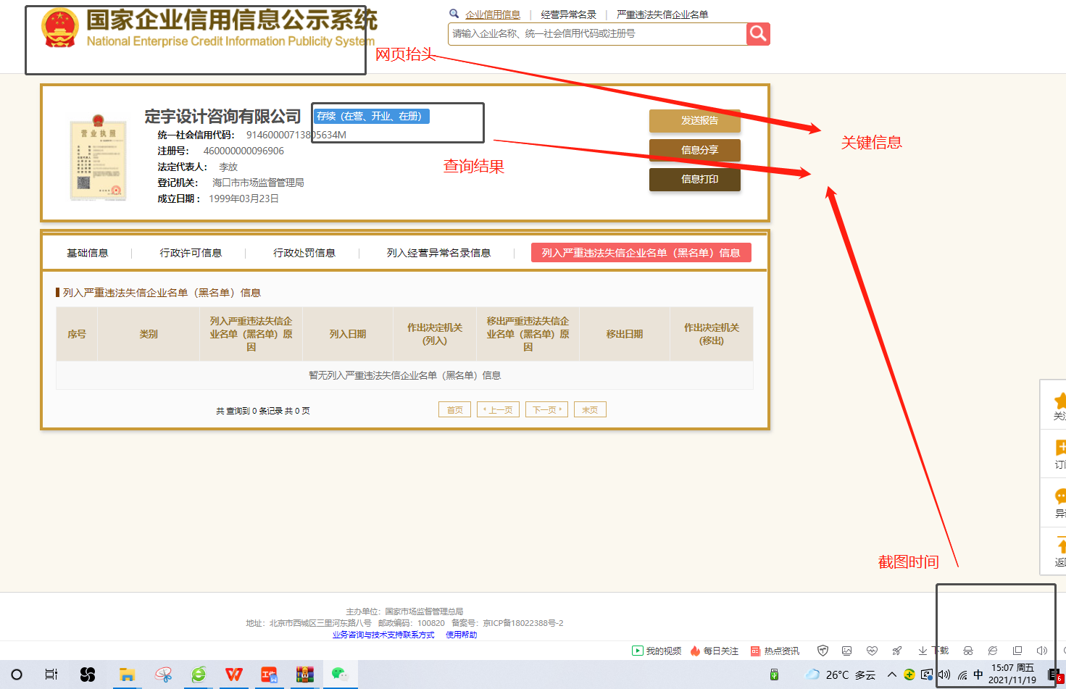

（九）保险业务经营许可证复印件

（提供保险业务经营许可证复印件（加盖公章））

（十）保险方案

1.格式自拟。
2.包含但不限于工程因客观原因中止的保险解决方案、工程竣工决算解决方案、工程已完工交付使用部分的保险解决方案、已投保项目的续保方案（含原保单在其他主体承保的方案、原保单在贵公司承保的方案）等。
3.方案末尾加落款盖章。

（十一）其他资料
报价人认为需要提供的其他资料。

